编写你自己的 Keras 层

对于简单、无状态的自定义操作，你也许可以通过 layers.core.Lambda 层来实现。但是对于那些包含了可训练权重的自定义层，你应该自己实现这种层。
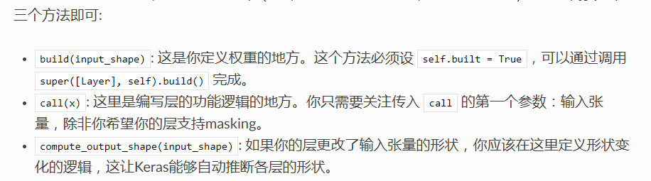
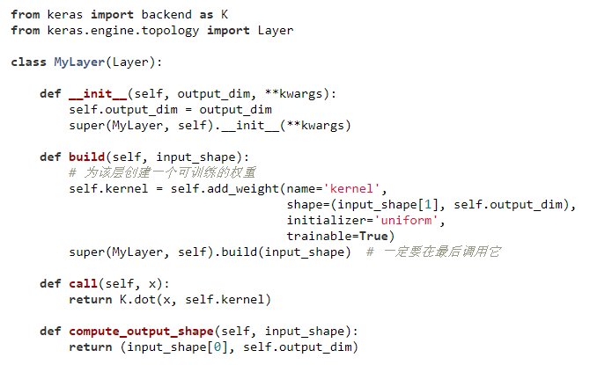
还可以定义具有多个输入张量和多个输出张量的 Keras 层。 为此，你应该假设方法 build(input_shape)，call(x) 和 compute_output_shape(input_shape) 的输入输出都是列表。
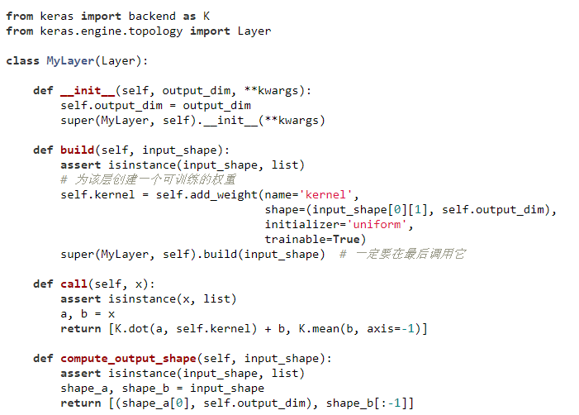

参考：
https://keras.io/zh/layers/writing-your-own-keras-layers/
https://blog.csdn.net/u013084616/article/details/79295857
https://blog.csdn.net/buchidanhuang/article/details/99210547

